4.3. Свойства гармонических функций

Свойство 4.1. Пусть 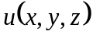 - гармоническая функция в области , тогда функция любое число раз непрерывно дифференцируема по координатам 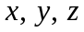 в области , то есть 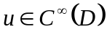.
Доказательство. Не нарушая общности, можно считать, что 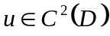. Воспользуемся интегральной формулой Грина (4.9):
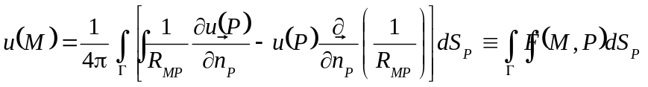, (4.11)

где 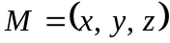 - внутренняя точка области 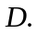 Докажем дифференцируемость функции (4.11) в окрестности любой точки 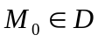. Пусть 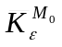- замкнутая шаровая область радиуса , описанная вокруг точки 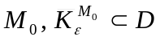. В подынтегральном выражении (4.11) функция 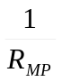 любое число раз непрерывно дифференцируема по координатам точки 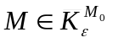, так как 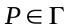, а расстояние 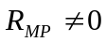. Следовательно, всевозможные производные

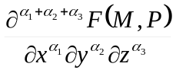

являются непрерывными функциями на множестве точек и . На основании соответствующей теоремы из математического анализа выражение (4.11) дифференцируемо и имеет место формула

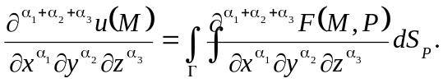

Из произвольности точки 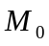 следует, что 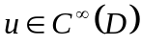. ■
Свойство 4.2. Теорема о нормальной производной. Пусть любая функция 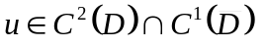и является гармонической в области , тогда

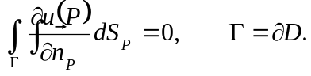 (4.12)
Доказательство. Воспользуемся первой формулой Грина (4.3), где произвольная функция 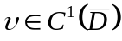. Положим 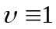, тогда 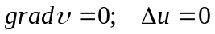 из условия теоремы. В результате формула (4.3) преобразуется к виду (4.12). ■
Рассмотрим произвольную точку 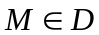. Опишем вокруг точки  сферу 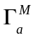 радиуса , такую, что замкнутый шар 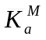 сферы целиком содержится внутри области . Выведем формулу, выражающую значение гармонической функции в центре сферы, то есть в точке , через значения на сфере .
Свойство 4.3. Теорема о среднем. Пусть - гармоническая функция в области , тогда для 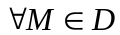 и сферы , 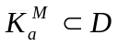, имеет место формула

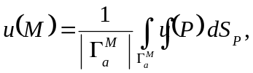 (4.13)

где 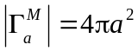 - площадь сферы.
Доказательство. Рассмотрим интегральную формулу Грина (4.9) для сферы , взяв в качестве точки центр сферы:

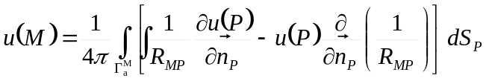.

Так как 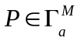, то 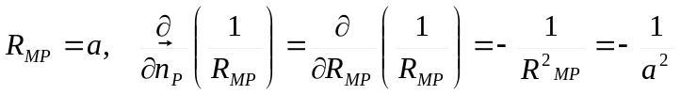.

В результате

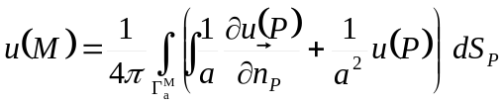.

Учитывая соотношение (4.12) для поверхности 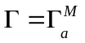, получаем требуемую формулу (4.13). ■
В плоском случае с учетом замечания 4.2 имеем формулу

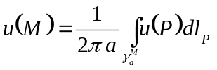.

4.4. Принцип максимума и минимума
для гармонических функций

Рассмотрим связную ограниченную область 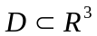 с границей 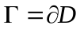. Будем считать для определенности, что 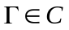. В области 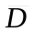 задана функция 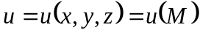.
Свойство 4.4. Принцип максимума и минимума. Пусть 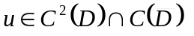 и удовлетворяет в области уравнению Лапласа 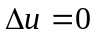. Тогда функция достигает своего максимального и минимального значений на границе , то есть

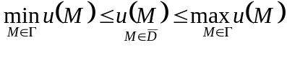.

Доказательство. От противного. Пусть максимум функции достигается в некоторой внутренней точке , то есть

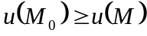 для 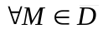. (4.14)

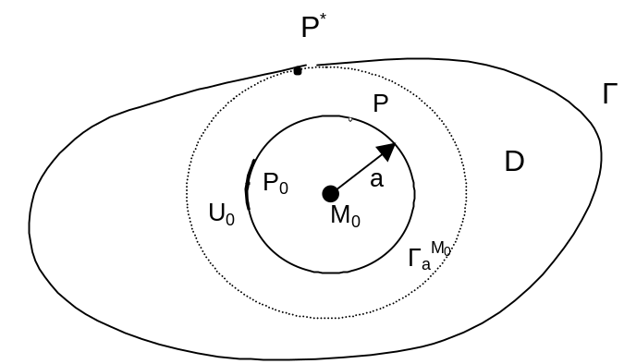 Опишем вокруг точки сферу 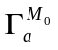 радиуса , которая вместе со своим шаром принадлежит области (см. рис.4.2)

Рис.4.2

Для сферы имеет место формула (4.13) из теоремы о среднем:

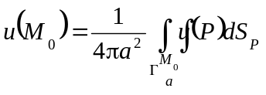.

Представим эту формулу в виде

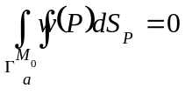, (4.15)

где функция 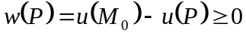 в силу неравенства (4.14).
Покажем, что 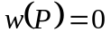 для 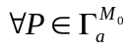. От противного, пусть существует точка 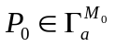 такая, что 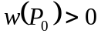. Функция 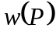 непрерывная, поэтому существует окрестность 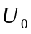 точки 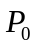, то есть 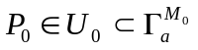, для которой 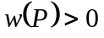 при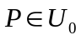. Поэтому

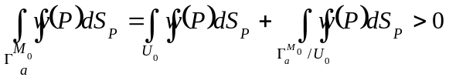,

что противоречит условию (4.15). Таким образом, 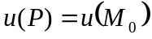 при 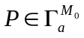. Так как радиус произвольный, то будем его увеличивать до касания сферы с границей в точке 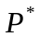. В результате 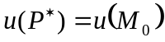, то есть максимум достигается в точке 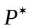 на границе .
Для минимума доказательство проводится аналогично. ■
Заметим, что принцип максимума и минимума и другие свойства имеют место для гармонических функций в пространстве 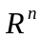 произвольной размерности.
Приведем некоторые следствия из принципа максимума и минимума, аналогичные следствиям 2.1-2.4.
Следствие 4.1. Пусть функции 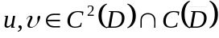 и являются гармоническими в . Если 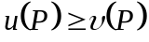 для 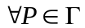, то 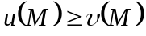 для 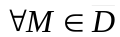. ■
Следствие 4.2. Пусть функции 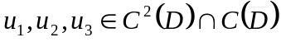 и являются гармоническими в . Если 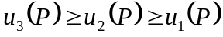 для , то 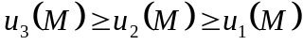 для . ■
Следствие 4.3. Пусть функции и являются гармоническими в . Если 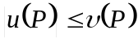 для , то 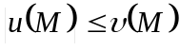 для . ■
Следствие 4.4. Пусть функция 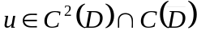 и является гармонической в области . Если 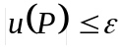, 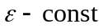, для , то 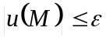 для . ■

